离线模式开发使用说明

Android 端

目前安卓端这边使用的离线方案是通过使用三方框架改造的webview以及结合fly.js，将web端的请求通过fly.js进行引擎替换，定向到native。 安卓本地拦截到ajax 请求后，对数据进行解析，然后根据是否是离线模式，决定数据访问后台服务器还是本地数据库。

https://github.com/wendux/DSBridge-Android
https://github.com/wendux/fly

- 开发业务方法
目前调试框架中有一个安卓原生页面，来选择在线模式和离线模式，但是没有做数据同步处理， 离线数据库内容的下载需要项目完成。
框架中已经搭建了一个本地sqlite数据库的使用模型，工具类DBHelper中提供了获取数据的方法，并且默认创建了 offline.db 数据库， 项目开发者可以在该类的onCreate方法中将离线业务需要的表创建语句在此生命周期中执行，确保后续对于表的操作能正常。
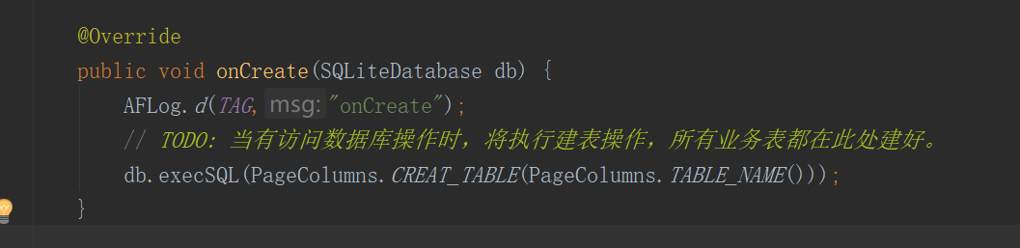

OfflineModeUtils工具类中用来做离线访问本地接口的映射，即前端中支持离线操作的接口在此需要映射成对应安卓本地操作接口，因为在Ajax拦截时，在离线模式下安卓会调用这个类的接口来获取返回数据给前端。
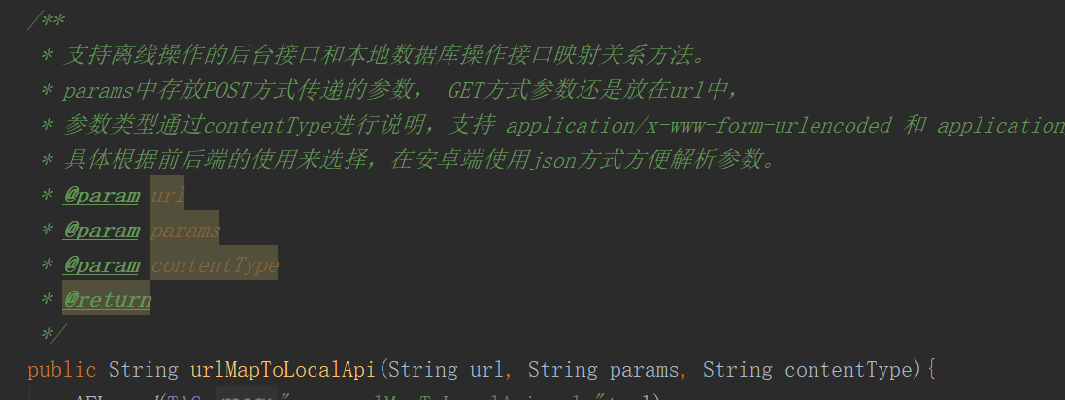

项目中具体的离线业务数据库操作，在移到安卓本地适配使用sqlite时，可以将后台的entity定义放到bean.db 包下面统一管理，一个数据结构类：
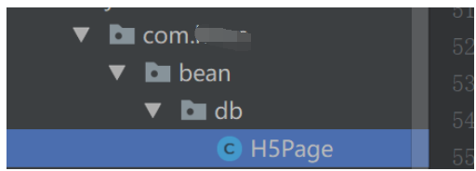
一个数据操作类，放到dao.db目录下,所有sqlite数据的CRUD操作可以都放在此处处理:
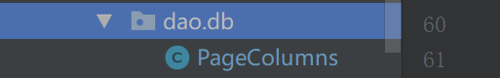

项目中只需要将对应的entity和 dao 数据操作移植到对应目录下适配处理，然后将接口提供到OfflineModeUtils中做映射处理即可。 以上的描述都是示例操作，项目也可以根据自己的需求使用自己的实现方式。

- 关于调试这块，框架中集成了一个web查看安卓sqlite数据的方案，在调试时将手机连上自己PC端的热点，使其处于同一个网络中，然后在启动应用时在安卓输出log中搜索 SQLiteOnWeb running on 信息，即可以得到访问手机数据内容的地址：
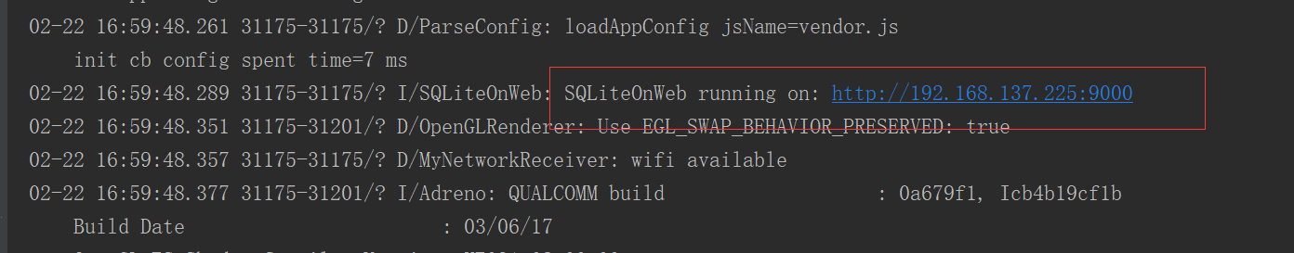
将地址输入浏览器即可查看到当前手机中的数据内容：
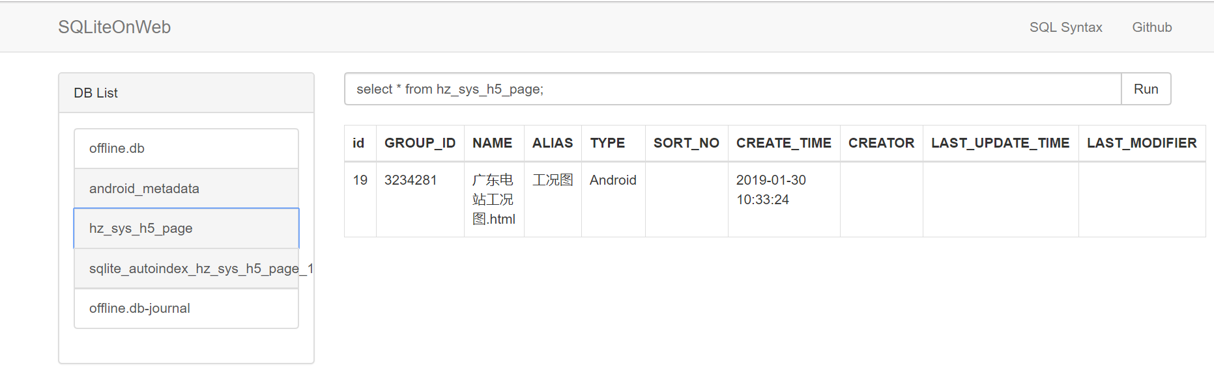

此功能可以方便调试开发，不用导出数据库来查看内容修改是否正常。

Web 前端

由于需要使用fly.js 以及做引擎替换，所以前端代码中需要引入对应的js文件，此文件为三方开发，个人维护，建议将其放入公司服务器引用，确保稳定性。
在index.html 中加入如下内容：
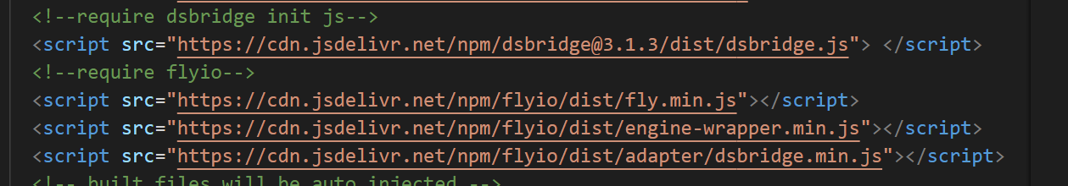

另外由于有引擎替换动作，可以在main.js 中统一处理，不用每个方法中单独执行：
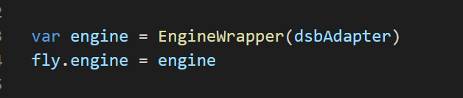

示例代码为 offlineDemo.vue 和 offlineDemoApi.js 中， 有GET 和 POST 方式的说明以及文件上传示例：
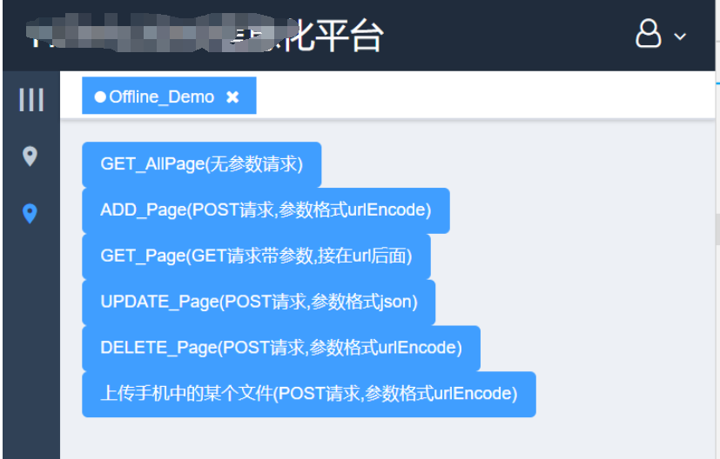

此示例是以实时监控页面的表来进行操作的，后台连接的是我的本机启动的tomcat。
关于fly.js 的使用可参考文档：
https://wendux.github.io/dist/#/doc/flyio/readme

此处主要说明一下参数的传递，目前参数支持两种格式：
application/x-www-form-urlencoded 和application/json

在前端分别对应的写法为：
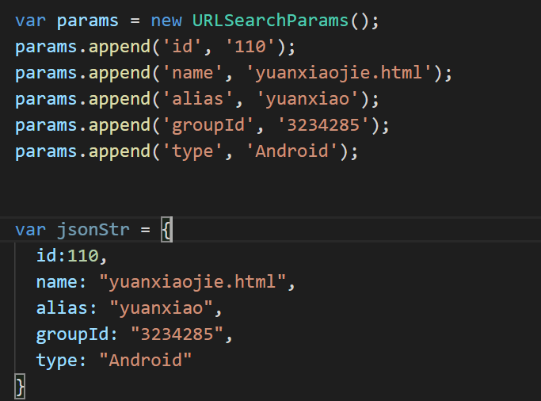

需要注意的是在使用 URLSearchParams 传递参数时，一定要将其转换为string, 否则经过fly.js的转换处理会导致安卓那边获取不到内容，切记切记。
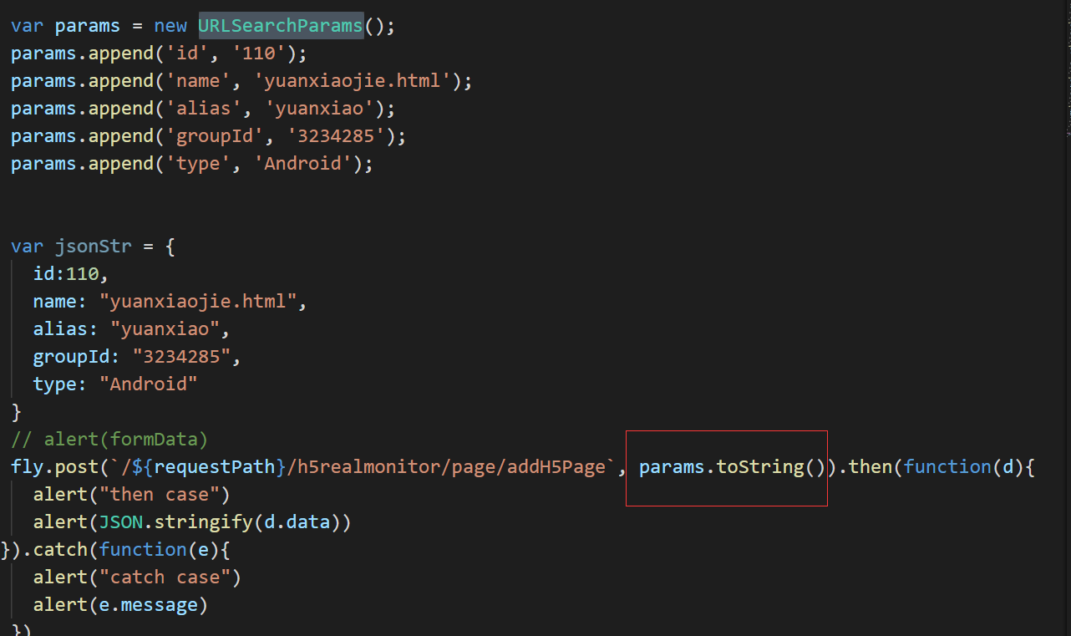

后端

根据前面前端中的两种传参方式，后端的接口实现也需要用不同的注解来获取参数。当然理论上是以后端为准，来写前端代码，项目中依照具体情况而定。

以删除接口为例：
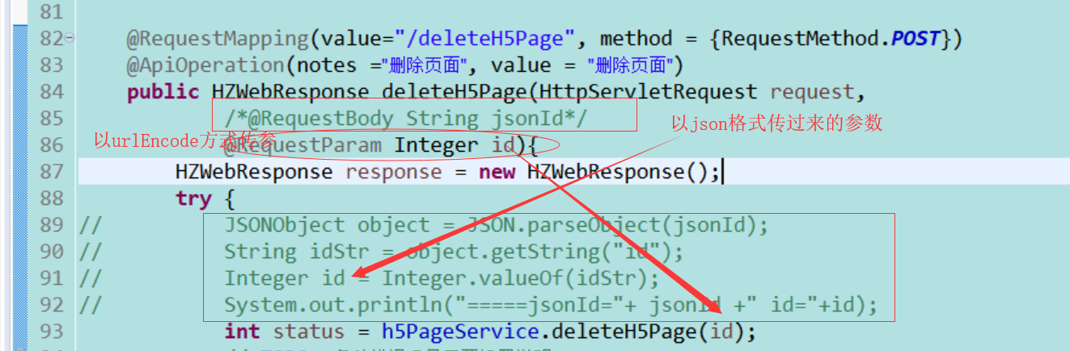

当需要接受application/json格式的参数时，使用@RequestBody注解，并根据具体定义转换出参数值。当接收application/x-www-form-urlencoded格式参数时， 可以使用@RequestParam注解来获取。

前端中的传参如下；
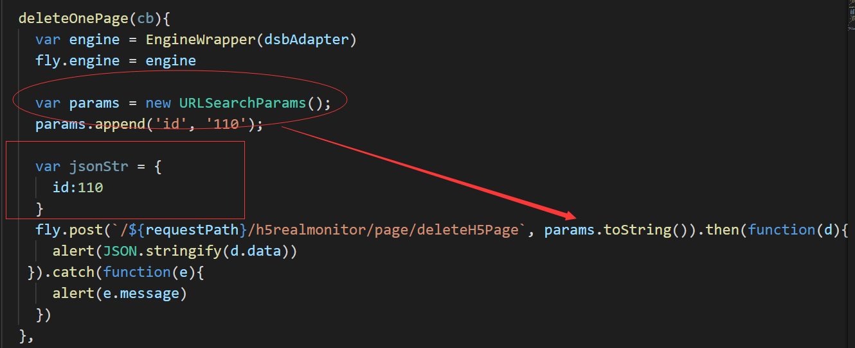

另外，当使用@ModelAttribute注解时，此时只能接收到application/x-www-form-urlencoded格式的参数，可以参考增加页面接口：

后台：
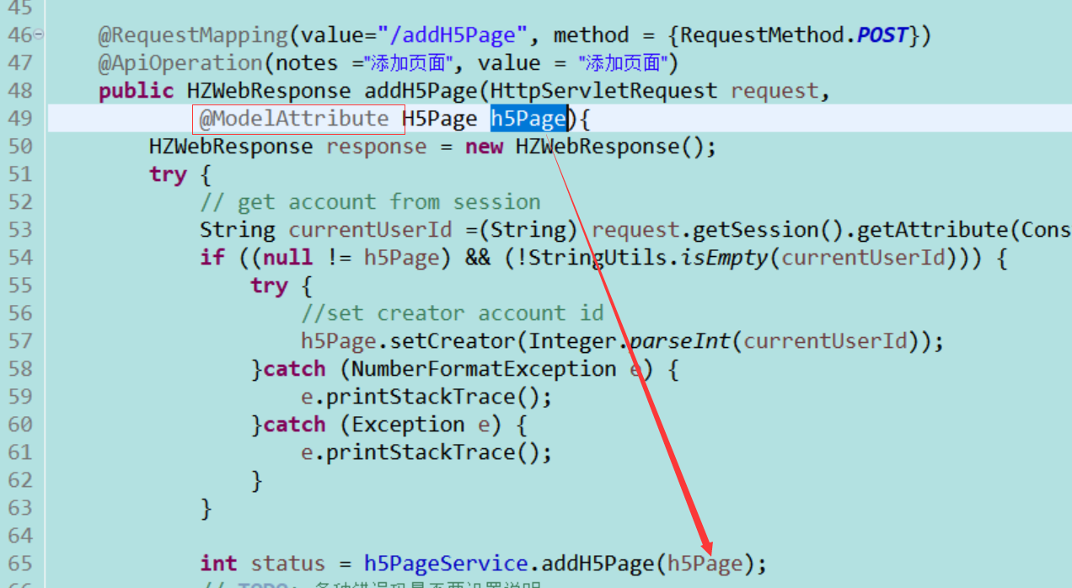

前端：
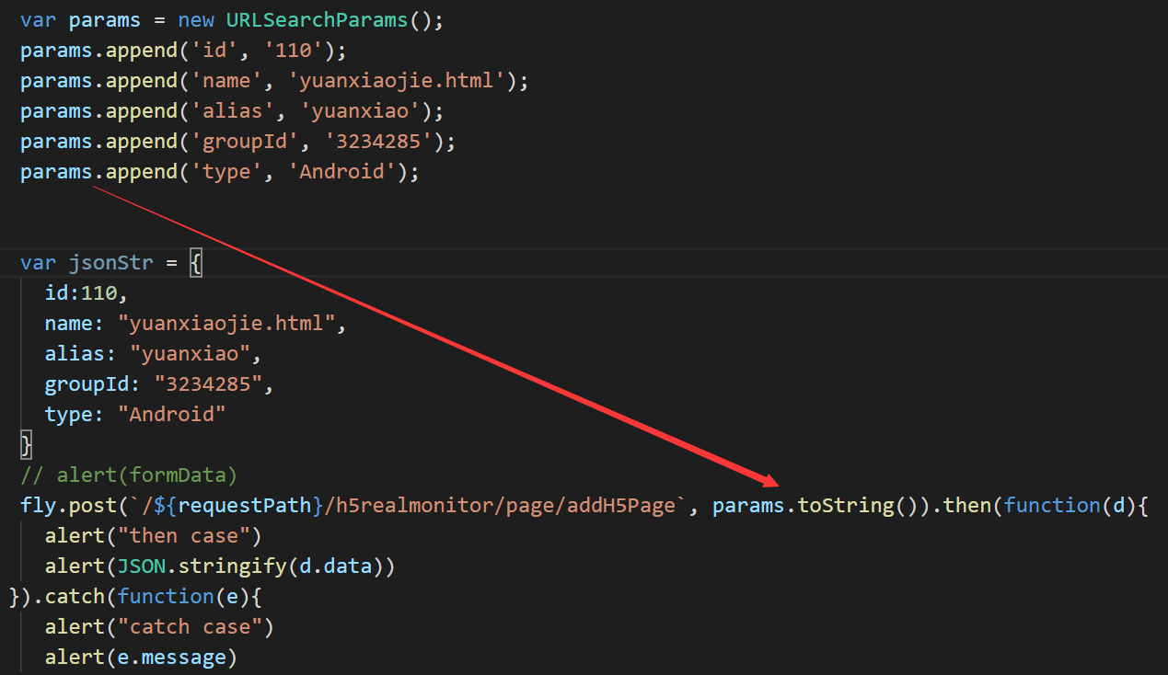

另外说明一下， 使用json格式传参，安卓的解析会比encodeUrl 方便。

四、文件上传

关于文件上传，后台这边用了一个简单的servlet实现方式，代码demo在frontEnd对应目录中，支持多个文件上传。

前端代码和安卓解析代码做了对应的定义如下：
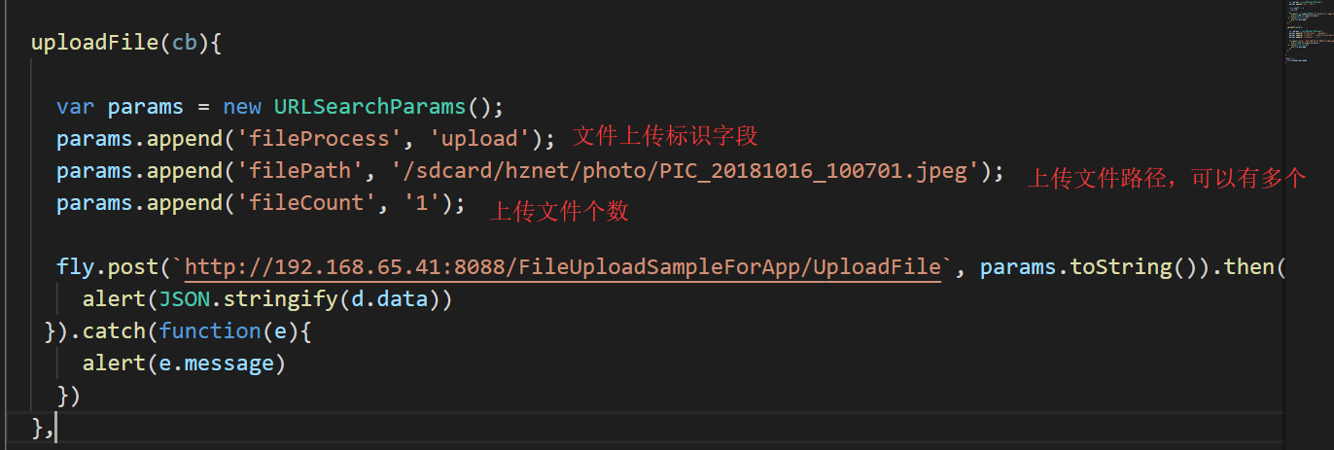

这里使用的是application/x-www-form-urlencoded方式传参，安卓端代码会对参数解析，如果检测到参数内容带有fileProcess，则会做文件上传处理，解析其中所有的filePath路径内容，放入上传formdata中：
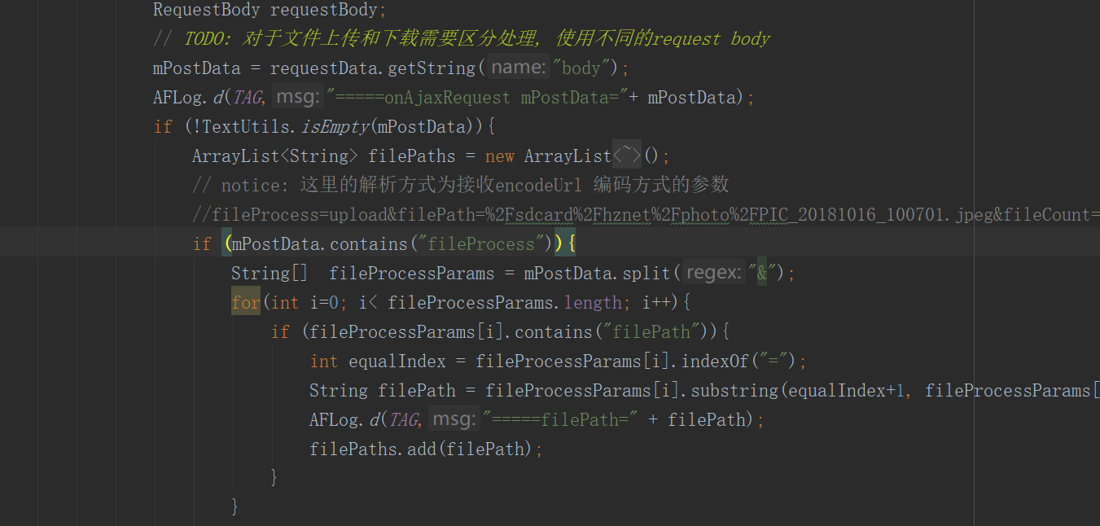

示例中的url路径为本机后台启动后的servlet工程post接口地址， 文件路径为手机中的图片路径，项目调试时请更具实际情况修改，上传文件地址可以通过安卓接口获取。另外离线状态下的文件上传只是存储文件名或者路径到数据中作为记录，需要项目业务中在具体的表中实现，demo中只留了空方法，没有实现，在Android框架代码的OfflineModeUtils类的urlMapToLocalApi方法中：

